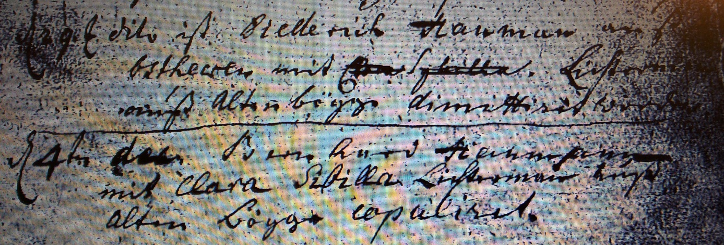

Kirchenbuch Heeren 1752; ARCHION-Bild 13 in „Trauungen 1716 - 1819“
Abschrift:
„d. 29ten dito (November, KJK) ist Diederich Haumann aus Ostheeren mit … (gestrichen, KJK) Lichtermann auß Altenbögge dimittieret worden.
Anmerkung: der Pfarrer wollte offenbar zunächst eine Trauung notieren, als ihm einfiel, daß zunächst die Dimission der Braut von Bönen nach Heeren zu notieren sei, um dann die Trauung in Heeren zu notieren:
d. 4ten Dec. Bernhard Haumann mit Clara Sibilla Lichtermann aus Alten Bögge copuliret“.

